Resumen— Desarrollo de una aplicación para parqueo en verilog y FPGA.
LAB III
Juan Pimentel
Mecatrónica
ITLA
La Caleta, Santo Domingo Este
202010312
Keywords— FPGA, Compuerta, Codigo.

Introduccion
Desglosando el enunciado asignado, se desarrolla un circuito logico, capas de ejecutar las ordenes necesarias en los casos concretos especificados.

Marco teorico

FPGA
Son las siglas de matris de puertas programables en campo, este dispositivo se trata de un circuito integrado de semiconductores capas de ser programado para diferentes funciones.
Las funciones específicas basadas en FPGA, así como las interconexiones entre esas funciones, se "describen" en un HDL. La descripción se compila para producir un archivo de configuración de FPGA.

Gowin EDA
Es un sofware proporcionado por la empresa Gowin el cual nos brinda un entorno de desarrollo completo e intuitivo para programar las funciones del FPGA.

Desarrollo

Tabla de verdad
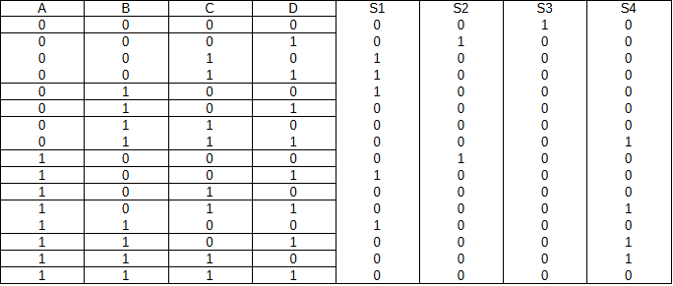
- Tabla de verdad

Funcionamiento
El circuito consta de 4 entradas y 4 salidas, dichas entradas representan un espacio en el parqueo, 1 si esta ocupado y 0 si esta vacio. Al irse ocupando los parqueos el circuito esta configurado para que valla señalizando cuantos espacios adyacentes quedan disponibles.

K_MAPS
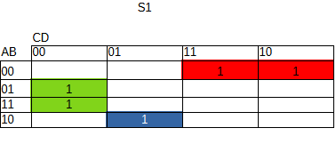
- 2 adyacentes
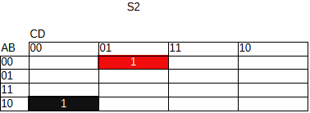
- 3 adyacentes
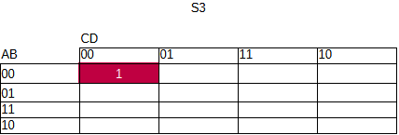
- Todos libres
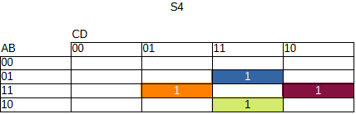
- 1 disponible

Minterminos

S1

S2

S3

S4

Diagrama Logico multisim
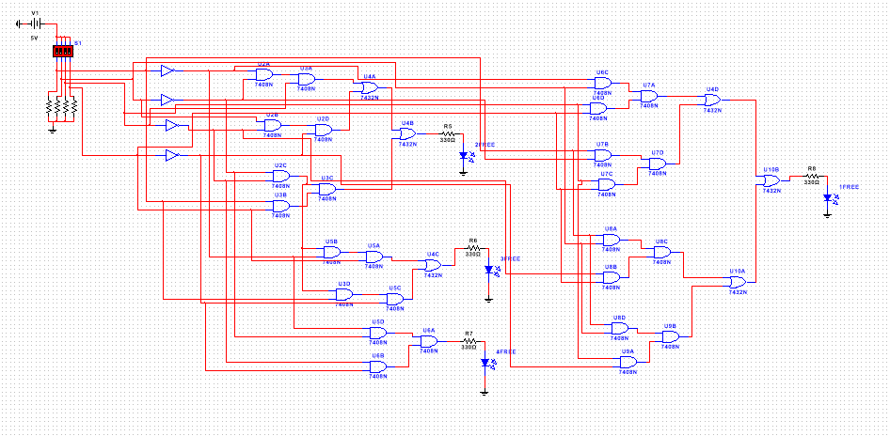
- Simulacion de circuito

Codigo verilog
module parqueo(output one,output two,output three, output allfree, input p1, input p2, input p3, input p4);
// declaracion de entradas negadas
wire NA,NB,NC,ND;
// declaracion de salidas de compuertas And
wire S1_1,S1_2,S1_3,S1_4,S1_5,S1_6,S1_7,S1_8;
wire S2_1,S2_2,S2_3,S2_4,S2_5,S2_6;
wire S3_1,S3_2,S3_3,S3_4,S3_5,S3_6,S3_7,S3_8,S3_9,S3_A,S3_B,S3_C,S3_D,S3_E;
// negacion de entradas
not Na (NA,p4);
not Nb(NB,p3);
not Nc(NC,p2);
not Nd (ND,p1);
// salida allfree adyacentes %S4%
and and0(S0_1,NA,NB);
and and1(S0_2,NC,ND);
and and2(allfree,S0_1,S0_2);
// salida 2free %S1%
//mintermino
and and3 (S1_1,NA,NB);
and and4 (S1_2,S1_1,p3);
//mintermino
and and5 (S1_3,p2,NC);
and and6 (S1_4,S1_3,ND);
//mintermino
and and7 (S1_5,p1,NB);
and and8 (S1_6,NC,p4);
and and9 (S1_7,S1_5,S1_6);
//
or or1 (S1_8,S1_2,S1_4);
or or2 (two,S1_8,S1_7);
//###########################

// salida 3free %S2%
//mintermino
and andA (S2_1,NA,NB);
and andB (S2_2,NC,p4);
and andC (S2_3,S2_1,S2_2);
//mintermino
and andD (S2_4,p1,NB);
and andE (S2_5,NC,ND);
and andF (S2_6,S2_4,S2_5);
//
or or3 (three,S2_3,S2_6);
// salida onefree %S4%
//mintermino
and and10 (S3_1,NA,p2);
and and11 (S3_2,p3,p4);
and and12 (S3_3,S3_1,S3_2);
//mintermino
and and13 (S3_4,p1,NB);
and and14 (S3_5,p3,p4);
and and15 (S3_6,S3_4,S3_5);
//mintermino
and and16 (S3_7,p1,p2);
and and17 (S3_8,NC,p4);
and and18 (S3_9,S3_7,S3_8);
//mintermino
and and19 (S3_A,p1,p2);
and and1A (S3_B,p3,ND);
and and1B (S3_C,S3_A,S3_B);
//
or or4 (S3_D,S3_3,S3_6);
or or5 (S3_E,S3_9,S3_C);
or or6 (one,S3_D,S3_E);

endmodule

Circuito RTL
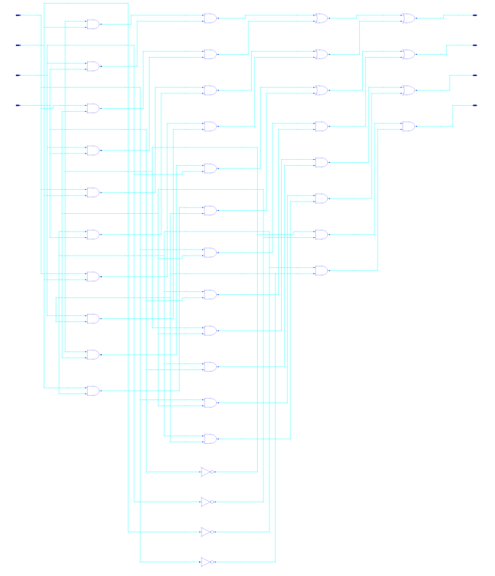

Conclusion
Con la implementacion del FPGA se puede expandir de manera eficiente los proyectos a desarrollar, mientras aplicamos todos conocimientos adquiridos de la materia.

